МИНОБРНАУКИ РОССИИ
Федеральное государственное бюджетное образовательное учреждение высшего образования
«ВЛАДИВОСТОКСКИЙ ГОСУДАРСТВЕННЫЙ УНИВЕРСИТЕТ»
(ФГБОУ ВО «ВВГУ»)
ИНСТИТУТ ИНФОРМАЦИОННЫХ ТЕХНОЛОГИЙ И АНАЛИЗА ДАННЫХ
КАФЕДРА ИНФОРМАЦИОННЫХ ТЕХНОЛОГИЙ И СИСТЕМ
ОТЧЕТ
ПОЛАБОРАТОРНОЙРАБОТЕ№6
По дисциплине
«Информатика и программирование»
Студент
гр. БИН-25-2 Головцов.С.А
Ассистент
преподавателя М.В. Водяницкий
Владивосток 2025
Задание
Выполнить задания и оформить отчет по стандартам ВВГУ.
Задание 1. Написать функцию, которая конвертирует время из одной величины в
другую. На вход подаются:
- число (величина времени)
- исходная единица измерения
- единица измерения, в которую нужно перевести
Функция должна вернуть конвертированное значение.
Пример:
Введите время для конвертации: 4 h m
Результат: 240m
Задание 2. Пользователь делает вклад в банке в размере a рублей сроком на n
лет. Процент по вкладу зависит от суммы и срока.
Зависимость от суммы:
- каждые 10000 рублей увеличивают ставку на 0.3%
- суммарное увеличение не может превышать 5%
- минимальный вклад — 30000 рублей
Зависимость от срока:
- первые 3 года — 3%
- от 4 до 6 лет — 5%
- более 6 лет — 2%
Необходимо написать функцию, которая рассчитывает прибыль пользователя без учета первоначально вложенной суммы. Используется сложный процент.
Пример:
Ввод: 30000 3
Прибыль: 3648.67 руб.
Задание 3. Написать функцию для вывода всех простых чисел в заданном диапазоне. Нужно учитывать некорректные данные (например, начало больше конца или
диапазон без простых чисел).
На вход подаются два числа: начало и конец диапазона (включительно). На выходе
— список всех простых чисел или сообщение об ошибке.
Пример:
Начало диапазона: 1
Конец диапазона: 10
2 3 5 7
Пример:
Начало диапазона: 0
Конец диапазона: 1
Error!
Задание 4. Реализовать функцию сложения двух матриц. При сложении двух матриц получается новая матрица того же размера, где каждый элемент — это сумма элементов
с тем же индексом из двух исходных матриц.
Ограничения:
- складывать можно только матрицы одинакового размера
- размер матрицы должен быть строго больше 2 (например, 3×3, 4×4 и т.д.)
- при нарушении условий нужно вывести сообщение об ошибке
На вход подаются:
- размер матрицы n (для квадратной матрицы n × n)
- элементы первой матрицы (по строкам, через пробел)
- элементы второй матрицы (в таком же формате)
Результат — новая матрица (в том же формате), либо сообщение об ошибке.
Задание 5. Написать функцию, которая определяет, является ли строка палиндромом. Палиндром — это строка, которая читается одинаково слева направо и справа налево
(без учета пробелов, регистра и знаков препинания).
На вход подается строка. На выходе:
- Да, если это палиндром - Нет, если это не палиндром
Пример:
А роза упала на лапу Азора
Да
Пример:
Алфавитный порядок
Нет

Содержание
1 Выполнение работы 3
1.1 Задание 1 3
1.2 Задание 2 3
1.3 Задание 3 4
1.4 Задание 4 5
1.5 Задание 5 5

Выполнение работы

Задание 1
Реализована функция time_convert(), предназначенная для конвертации времени между различными единицами измерения: секунды (s), минуты (m), часы (h) и дни (d). Внутри функции определён словарь time, содержащий ключи-синонимы единиц времени и соответствующие значения в секундах. Пользователь вводит строку в формате «число исходная_единица целевая_единица». Программа разбивает ввод на три компонента, преобразует значение в вещественное число и приводит единицы к нижнему регистру.
Если обе единицы распознаны, выполняется перевод по формуле:
значение · коэффициент_исходной результат = .
коэффициент_целевой
Результат выводится как целое число (если возможно) или с двумя знаками после запятой. Обрабатываются ошибки формата и неизвестных единиц. На рисунке 1 представлен код
программы.

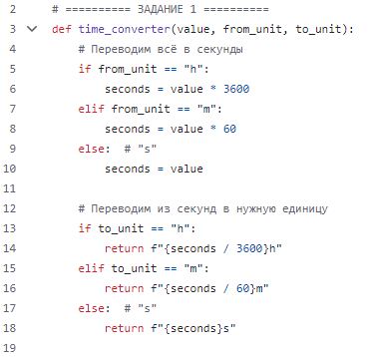
Рисунок 1 – Листинг программы для задания 1

Задание 2
Реализована функция calculate_profit(a, n), вычисляющая прибыль по банковскому вкладу с учётом сложного процента. Сначала проверяется, что сумма вклада не менее 30000 руб. Ставка по сроку определяется условной конструкцией: 3% (≤3 лет), 5% (4–6 лет), 2% (>6 лет). Дополнительная ставка за сумму рассчитывается как min((a //
10000) * 0.003, 0.05). Итоговая прибыль вычисляется по формуле сложного процента:
прибыль = a · (1+ r_{срок} + r_{сумма})^{n} − a.
Результат округляется до двух знаков. Обёртка main_compact() обеспечивает удобный ввод в цикле. На рисунке 2 представлен код программы
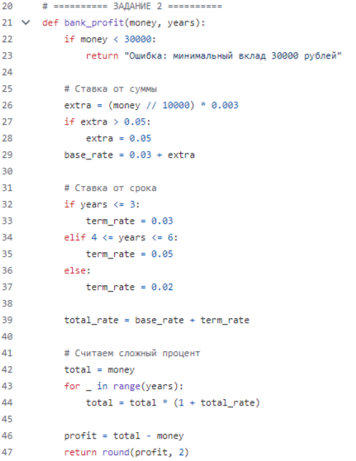
Рисунок 2 – Листинг программы для задания 2

Задание 3
Реализована функция primes(a, b), возвращающая список всех простых чисел в
диапазоне [a, b]. Перебор начинается с max(2, a), так как простые числа начинаются
√
с 2. Для каждого числа проверяется делимость нацело на числа от 2 до num. Если делителей нет, число добавляется в список. Если список пуст, возвращается строка "Error!". Ввод границ диапазона осуществляется с консоли. На рисунке 3 представлен код программы.
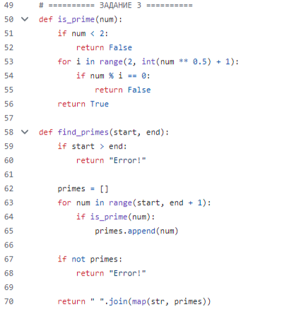
Рисунок 3 – Листинг программы для задания 3

Задание 4
Реализована функция add_matrices(), выполняющая сложение двух квадратных матриц размера n × n. Сначала запрашивается размер n; если n ≤ 2, выводится ошибка. Затем пользователь вводит две матрицы построчно. Каждая строка преобразуется в список целых чисел. После ввода выполняется поэлементное сложение и вывод результата. Любая ошибка ввода (например, недостаточное количество чисел) перехватывается общим
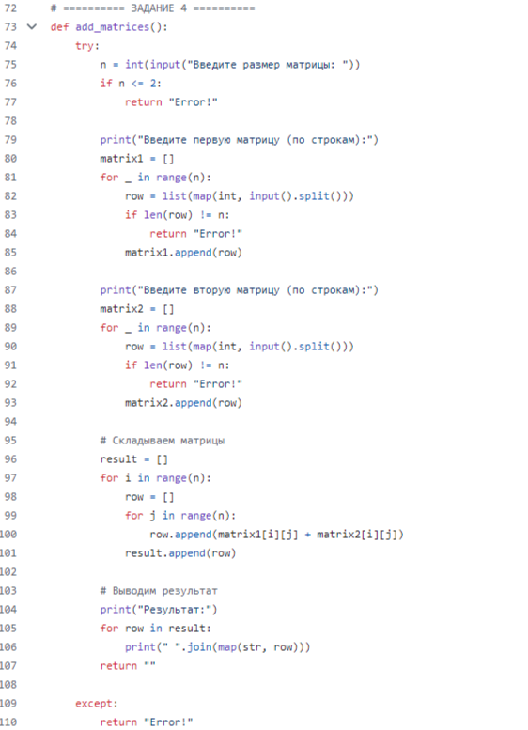
Рисунок 4 – Листинг программы для задания 4

Задание 5
Реализована проверка строки на палиндром. Строка очищается от всех не-буквенноцифровых символов с помощью генератора c.lower()forcinsifc.isalnum(), после чего сравнивается с её обратным порядком (cleaned[::-1]). Если строки совпадают, выводится Да, иначе — Нет. Программа корректно обрабатывает смешанный регистр, пробелы и пунктуацию. На рисунке 5 представлен код программы.
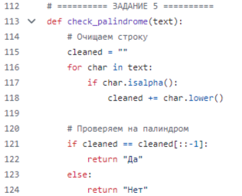
Рисунок 5 – Листинг программы для задания 5
Таким образом, все пять заданий лабораторной работы №6 выполнены в полном объёме. Программы корректно обрабатывают ошибки ввода, соответствуют постановке задач и протестированы на примерах из условия. Отчёт оформлен в соответствии с требованиями СТО ВВГУ.

